АНО «Белгородский профсоюзный центр по обеспечению
санаторно-курортным лечением и отдыхом»
Белгородпрофкурорт

308009, г. Белгород, бул. Народный, 55 тел./факс 8 (4722) 27-43-60, 27-4500
E-mail: belprofkurort@yandex.ru

БАЗА ОТДЫХА «ЖЕМЧУЖИНА»
КАБАРДИНКА
База отдыха Жемчужина находится в центре села Кабардинка, номера в 50 метрах от пляжа и моря, на набережной — клумбы, фонтаны, тренажеры, магазины, кафе, рестораны, ночные дискотеки.
База отдыха Жемчужина работает круглогодично, круглосуточная охрана и видеонаблюдение, на территории — трехэтажный и двухэтажный корпуса, деревянная беседка с мангалом, бесплатный Wi-Fi, автостоянка платная.
Питание за доп. плату в столовой Сытый кот.
Пляж галечный в 50 метрах от базы отдыха. За базой отдыха Жемчужина закреплена часть территории поселкового пляжа Кабардинка. Вход на пляж свободный, за доп. плату — душ, туалет, лежаки и зонтики. Пляж галечный.
На набережной напротив базы отдых Жемчужина детская игровая площадка, клумбы, цветомузыкальный фонтан, кафе, дельфинарий
Номерной фонд:
«Эконом», 3 местный, 12-14 м², 1 этаж
В номере: кровати, шкаф, прикроватные тумбочки, холодильник, телевизор, кондиционер, санузел с душем.

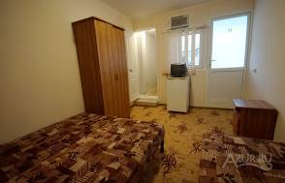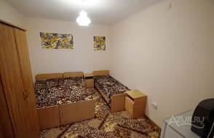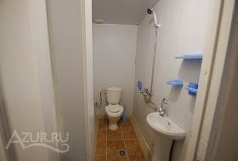
«Эконом», 2-х местный,12-14 м² , 3 этаж (крутая лестница)
В номере: двуспальная кровать, прикроватные тумбочки, шкаф для одежды, туалетный столик, телевизор, холодильник, кондиционер, санузел с душем.
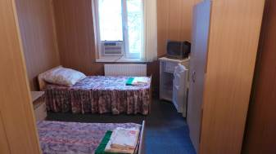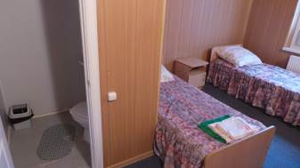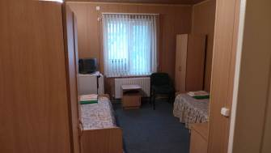

СТОИМОСТЬ ЗА ЗАЕЗД С 1 ЧЕЛОВЕКА:

 | До 23.06 | С 23.06 по 01.07 | Июль | Август
2-х  Доп. место | 11 100  7 600 | 11 350  7 800 | 13 000  8 000 | 13 000  8 000
3-х | 8 800 | 9 650 | 10 150 | 10 150
1-местное размещение | 18 100 | 20 600 | 21 600 | 21 600

В стоимость входит:
- проезд автобусом Белгород-Геленджик-Белгород
- проживание 7 ночей 8 дней в номере выбранной категории

